**Из Истории Еврейского государства**

[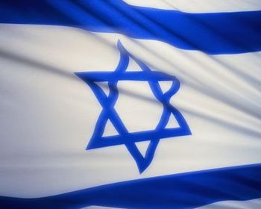](http://www.jewage.org/w/images/c/c6/I1988748766.jpg?20110224161359)

[E:\www.netzulim.org\bulletenE\portfolio\Еврейская независимость - Журнал Невероятные евреи - выпуск №8 — JewAge_files\magnify-clip.png](http://www.jewage.org/wiki/ru/File:I1988748766.jpg)

Флаг Израиля

За два последних века нам известно только о трех попытках построения независимого еврейского государства. Причем одна из них завершилась неудачей, две же другие – полной победой.

Первая такая попытка была произведена Мордехаем Мануэлем Ноахом, потомком португальских евреев, американским политиком, журналистом, филантропом, драматургом и известным дуэлянтом. Кроме того, за свою жизнь ему удалось побывать консулом США в Тунисе, шерифом, судьей, инспектором нью-йоркского порта и путешественником. Понимая невозможность немедленного собрания еврейского народа в Палестине, этот отчаянный человек решил 1 сентября 1825 года образовать независимый еврейский штат на Grand Island (в пределах территории штата Нью-Йорк).

[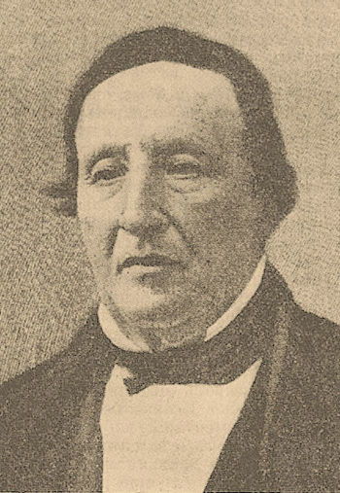](http://www.jewage.org/w/images/d/d8/I1880730933.jpg?20110224163057)

[E:\www.netzulim.org\bulletenE\portfolio\Еврейская независимость - Журнал Невероятные евреи - выпуск №8 — JewAge_files\magnify-clip.png](http://www.jewage.org/wiki/ru/File:I1880730933.jpg)

Мордехай Мануэль Ноах

Для этого он приобрел участок в 2555 акров (1035 гектаров) земли и того же 1 сентября 1825 года выпустил прокламацию, приглашая евреев всех стран на торжественную закладку новообразованной им колонии "Арарат". "Арарат" должен был быть построен на месте окруженном Великими озерами, невдалеке от недавно прорытого Эрийского канала, и должен был стать «величайшим промышленным и торговым центром нового, лучшего света»!

Закладка первого камня сопровождалась пушечными залпами, в торжестве участвовали политики штата, представители федерального правительства, христианского духовенства, франкмасонов и даже вожди нескольких племен американских индейцев, которых Мордехай Мануэль отожествлял с "потерянными коленами Израиля" и которые тоже должны были найти убежище в новом "Арарате".

Назначив себя "Судьей и Правителем" Израиля, он выпустил прокламацию, в которой объявил об основании еврейского царства в стране Великих озер впредь до восстановления Палестинского государства.

Увы, еврейское царство в стране Великих озер, так и не был построено. Единственным вещественным воспоминанием об этом грандиозном проекте остался лишь камень для закладки, хранящийся в Историческом Обществе в Буффало.

[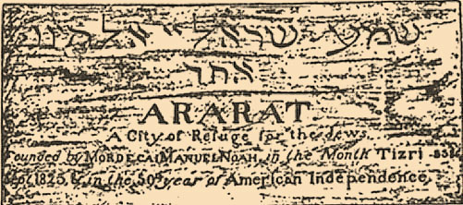](file:///E:\www.netzulim.org\bulletenE\portfolio\Еврейская%20независимость%20-%20Журнал%20Невероятные%20евреи%20-%20выпуск%20№8%20—%20JewAge_files\I0834215639.jpg)

[E:\www.netzulim.org\bulletenE\portfolio\Еврейская независимость - Журнал Невероятные евреи - выпуск №8 — JewAge_files\magnify-clip.png](http://www.jewage.org/wiki/ru/File:I0834215639.jpg)

Камень, изготовленный для закладки Арарата

Гораздо более знаменитой и, как мы знаем, значительно более успешной оказалась вторая попытка создания независимого еврейское государства. К ней приступил Теодор Биньямин Зеэв Герцль в 1896 году. После чего и был немедленно объявлен австрийскими евреями «безумным мошенником».

[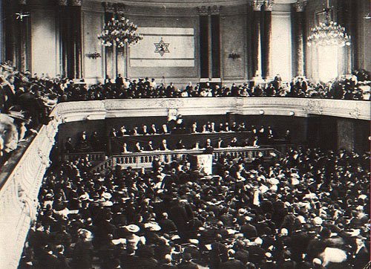](file:///E:\www.netzulim.org\bulletenE\portfolio\Еврейская%20независимость%20-%20Журнал%20Невероятные%20евреи%20-%20выпуск%20№8%20—%20JewAge_files\I2004332424.jpg)

[E:\www.netzulim.org\bulletenE\portfolio\Еврейская независимость - Журнал Невероятные евреи - выпуск №8 — JewAge_files\magnify-clip.png](http://www.jewage.org/wiki/ru/File:I2004332424.jpg)

Первый Сионистский Конгресс

Но, сумев собрать вокруг себя не менее странных, чем он сам, русских евреев, и едва не переселив всех их в Уганду (за что и чуть не был застрелен), он сумел через год записать в своем дневнике – «в Базеле я создал Еврейское государство!».

[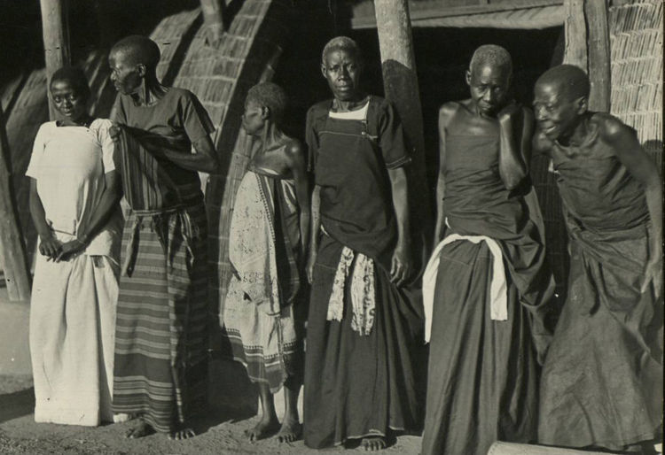](http://www.jewage.org/w/images/thumb/9/9d/I1897247781.jpg/1024px-I1897247781.jpg?20110224163220)

[E:\www.netzulim.org\bulletenE\portfolio\Еврейская независимость - Журнал Невероятные евреи - выпуск №8 — JewAge_files\magnify-clip.png](http://www.jewage.org/wiki/ru/File:I1897247781.jpg)

Уганда

Евреи, как известно, прождали еще 50 лет и, наконец, создали это государство в Эрец Исраэль (благодаря чему редакции нашего журнала удается писать эти опусы, разглядывая из окна Средиземное море, и благодарить Всевышнего за возвращение на землю наших предков).

[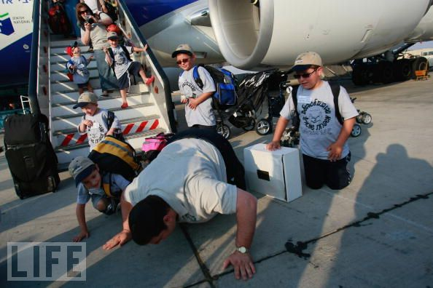](file:///E:\www.netzulim.org\bulletenE\portfolio\Еврейская%20независимость%20-%20Журнал%20Невероятные%20евреи%20-%20выпуск%20№8%20—%20JewAge_files\I0879745430.jpg)

[E:\www.netzulim.org\bulletenE\portfolio\Еврейская независимость - Журнал Невероятные евреи - выпуск №8 — JewAge_files\magnify-clip.png](http://www.jewage.org/wiki/ru/File:I0879745430.jpg)

Новые репатрианты

Но, как нам всем хорошо известно, евреи – народ воистину неутомимый. И потому ими была предпринята третья (и не менее успешная, чем вторая) попытка создания теперь уже отдельно взятого еврейского государства на отдельно взятой еврейской земле.

**Эли Авиви, президент государства Ахзив**

[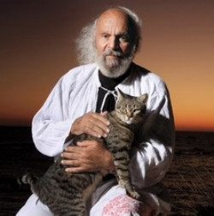](file:///E:\www.netzulim.org\bulletenE\portfolio\Еврейская%20независимость%20-%20Журнал%20Невероятные%20евреи%20-%20выпуск%20№8%20—%20JewAge_files\I0921701037.jpg)

[E:\www.netzulim.org\bulletenE\portfolio\Еврейская независимость - Журнал Невероятные евреи - выпуск №8 — JewAge_files\magnify-clip.png](http://www.jewage.org/wiki/ru/File:I0921701037.jpg)

Эли Авиви

Итак, человек по имени Эли Авиви родился в 1931 году в Иране. Когда ему исполнился год, семья переехала в Израиль. В 13 лет он ушёл из дома, в 15 – вступил в ряды Пальмаха, а в 17, после войны за Независимость, Эли покинул Израиль и стал путешественником.

Четыре года Эли колесил по миру, был моряком на рыболовецких и почтовых судах, устраивал оргии в Лондоне и Париже и… устал. Ему наскучила кочевая жизнь, и в 1952 году он решил вернуться в Израиль.

В Израиле он нашел заброшенное рыбацкое арабское селение А-Зив в пяти километрах от границы с Ливаном, построенное на холме, скрывающем археологические слои ещё более древних поселений. Когда-то на месте этого селения находился город Ахзив, древний порт, упоминающийся еще в Танахе, в Книге Йегошуа. В Мишне тоже можно найти упоминания о нем, как о процветающем порте. В раннем средневековье городом овладели крестоносцы, а затем он был захвачен Бейбарсом, правителем мамелюков. Потом там поселились арабы. А во время войны за Независимость потомки этих арабов покинули бывший город, превратившийся к тому времени в рыбацкое селение. Эли прибыв туда почти сразу после возвращения в Израиль, осмотрелся, занял дом мухтара (старосты) и начал восстановление и ремонт нескольких соседних зданий. Его целью было поселиться в живописном месте и написать книгу о своих приключениях.

[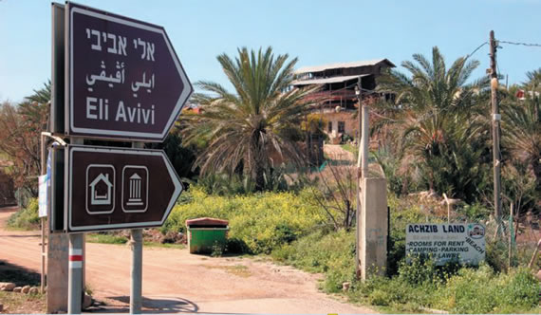](file:///E:\www.netzulim.org\bulletenE\portfolio\Еврейская%20независимость%20-%20Журнал%20Невероятные%20евреи%20-%20выпуск%20№8%20—%20JewAge_files\I0971925460.jpg)

[E:\www.netzulim.org\bulletenE\portfolio\Еврейская независимость - Журнал Невероятные евреи - выпуск №8 — JewAge_files\magnify-clip.png](http://www.jewage.org/wiki/ru/File:I0971925460.jpg)

Граница государства Ахзив

По словам Авиви, его самовольным вселением тут же заинтересовались службы безопасности, у которых были свои планы на это место. Но Эли успел съездить в Хайфу и арендовать там этот заброшенный участок сроком на 99 лет всего за 18 лир. Ничего не подозревающий чиновник подписал бумаги, и Авиви из незаконного поселенца превратился в законного хозяина собственности.

[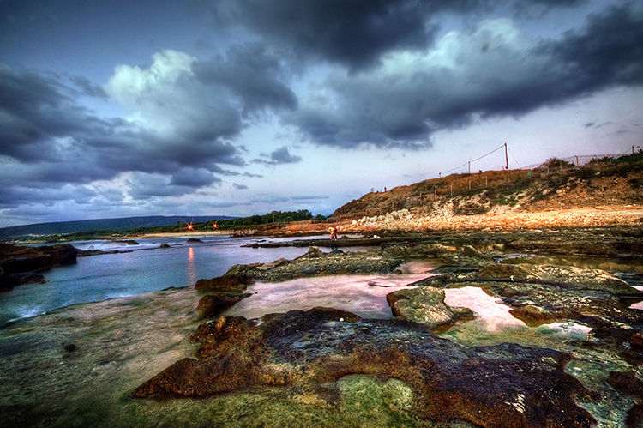](http://www.jewage.org/w/images/0/07/I1889782348.jpg?20110224162548)

[E:\www.netzulim.org\bulletenE\portfolio\Еврейская независимость - Журнал Невероятные евреи - выпуск №8 — JewAge_files\magnify-clip.png](http://www.jewage.org/wiki/ru/File:I1889782348.jpg)

Заповедник Ахзив

Ему сулили златые горы за отказ от нового владения, его пытались выжить, подсылая к нему подозрительных людей и страшного вида арабов. Потом начали стрелять в сторону дома, и Эли пришлось писать Бен Гуриону. То ли благодаря вмешательству главы правительства, то ли по велению здравого смысла, но вскоре спецслужбы смирились с присутствием упрямца и даже стали вводить его в курс своих дел.

[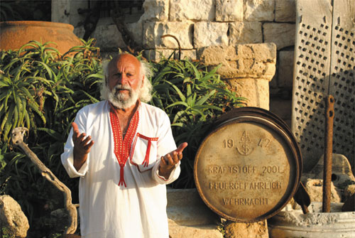](file:///E:\www.netzulim.org\bulletenE\portfolio\Еврейская%20независимость%20-%20Журнал%20Невероятные%20евреи%20-%20выпуск%20№8%20—%20JewAge_files\I1833405494.jpg)

[E:\www.netzulim.org\bulletenE\portfolio\Еврейская независимость - Журнал Невероятные евреи - выпуск №8 — JewAge_files\magnify-clip.png](http://www.jewage.org/wiki/ru/File:I1833405494.jpg)

Музей Эли Авиви

Постепенно Эли закончил ремонт и создал роскошный археологический музей, составленный из откопанных в округе артефактов. Ахзив стал популярным местом в среде тель-авивской молодёжи и богемы.

В 1964 году в Ахзив приехала 18-летняя репатриантка из Германии по имени Рина, тут же влюбилась в эксцентричного хозяина и стала его подругой на всю жизнь.

[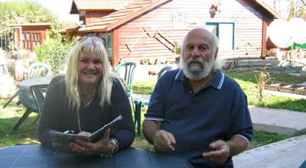](file:///E:\www.netzulim.org\bulletenE\portfolio\Еврейская%20независимость%20-%20Журнал%20Невероятные%20евреи%20-%20выпуск%20№8%20—%20JewAge_files\I0074932106.jpg)

[E:\www.netzulim.org\bulletenE\portfolio\Еврейская независимость - Журнал Невероятные евреи - выпуск №8 — JewAge_files\magnify-clip.png](http://www.jewage.org/wiki/ru/File:I0074932106.jpg)

Эли и его жена Рина

В 1971 году Эли Авиви торжественно объявил о создании независимого государства Ахзив, расположенного на красивейшем побережье, носящем то же имя. Государство занимает площадь дома Авиви (включая прилегающий участок). Его население составляют два гражданина – Эли и его жена Рина. Эли Авиви – Президент. У государства Ахзив есть герб и гимн, приехавшим в него ставят печать в паспорт, как при посещении других государств. Здесь можно даже купить местную валюту.

Остаётся загадкой, каким образом Авиви договорились с властями, но результат налицо – самопровозглашённое государство существует и процветает, цветные печати в паспортах, свидетельствующие о въезде в его пределы, не уничтожаются, как бессмысленные каракули. По легендам, Эли недавно съездил с ахзивским паспортом в Египет, и его без проблем пропустили в обе стороны.

|  |  |
| --- | --- |
| [E:\www.netzulim.org\bulletenE\portfolio\Еврейская независимость - Журнал Невероятные евреи - выпуск №8 — JewAge_files\I0560808175.jpg](file:///E:\www.netzulim.org\bulletenE\portfolio\Еврейская%20независимость%20-%20Журнал%20Невероятные%20евреи%20-%20выпуск%20№8%20—%20JewAge_files\I0560808175.jpg)  [E:\www.netzulim.org\bulletenE\portfolio\Еврейская независимость - Журнал Невероятные евреи - выпуск №8 — JewAge_files\magnify-clip.png](http://www.jewage.org/wiki/ru/File:I0560808175.jpg)  Эли Авиви в молодости | [E:\www.netzulim.org\bulletenE\portfolio\Еврейская независимость - Журнал Невероятные евреи - выпуск №8 — JewAge_files\209px-I2109392669.jpg](http://www.jewage.org/w/images/c/ca/I2109392669.jpg?20110224162826)  [E:\www.netzulim.org\bulletenE\portfolio\Еврейская независимость - Журнал Невероятные евреи - выпуск №8 — JewAge_files\magnify-clip.png](http://www.jewage.org/wiki/ru/File:I2109392669.jpg)  Печать государства Ахзив |